**Отчёт о проведении олимпиады «Школьного этапа»**

Место проведения: МБОУ «»СОШ №3 ст. Ассиновская»

Дата проведения: 18,19.09.2024г

Предмет: Английский язык

Количество этапов (туров) первый, школьный

Количество заявленных участников:20

Количество участников по этапам и параллелям: 20

Количество участников из других регионов и других иностранных государств: 0

Общее количество победителей и призеров: 13

Список участников олимпиады

|  |  |  |  |  |  |
| --- | --- | --- | --- | --- | --- |
| № | Класс | ФИО участника | Образовательное учреждение | Балл | Результат участия (победитель, призер) |
| 1 | 5 | Джовбатыров Сайд-Хасан Адамович | МБОУ «СОШ №3 ст Ассиновская» | 48 | **Победитель** |
| 2 | 5 | Сигаурова София Магомедовна | МБОУ «СОШ №3 ст Ассиновская | 37 | **Призёр** |
| 3 | 5 | Атиева Хадижа Шахидовна | МБОУ «СОШ №3 ст Ассиновская | 30 | **Участник** |
| 4 | 6 | Джамурзаев Муслим Султанович | МБОУ «СОШ №3 ст Ассиновская» | 50 | **Победитель** |
| 5 | 6 | Хаюрина Анжела Берснукаевна | МБОУ «СОШ №3 ст Ассиновская» | 36 | **Участник** |
| 6 | 7 | Махаури Альбина Магомедовна | МБОУ «СОШ №3 ст Ассиновская» | 45 | **Призёр** |
| 7 | 7 | Махаури Анет Мелхиевна | МБОУ «СОШ №3 ст Ассиновская» | 50 | **Призёр** |
| 8 | 8 | Дадаева Марьям Мовсаровна | МБОУ «СОШ №3 ст Ассиновская» | 45 | **Призёр** |
| 9 | 8 | Ростмаева Мадина Ризвановна | МБОУ «СОШ №3 ст Ассиновская» | 35 | **Участник** |
| 10 | 8 | Хильдихороев Хамзат Бесланович | МБОУ «СОШ №3 ст Ассиновская» | 50 | **Победитель** |
| 11 | 9 | Амриева Сумайя Зауровна | МБОУ «СОШ №3 ст Ассиновская» | 40 | **Призёр** |
| 12 | 9 | Махаури Ясмина Арсбиевна | МБОУ «СОШ №3 ст Ассиновская» | 51 | **Победитель** |
| 13 | 10 | Терлоева Марха Сайд-Эминовна | МБОУ «СОШ №3 ст Ассиновская» | 52 | **Победитель** |
| 14 | 10 | Амриева СелимаТимуровна | МБОУ «СОШ №3 ст Ассиновская» | 33 | **Участник** |
| 15 | 11 | Амриева Макка Харовна | МБОУ «СОШ №3 ст Ассиновская | 52 | **Победитель** |
| 16 | 11 | Султанова Таус Беслановна | МБОУ «СОШ №3 ст Ассиновская | 44 | **Призёр** |
| 17 | 5 | Азаматов Ю.А. | МБОУ «СОШ №3 ст Ассиновская | 45 | **Призёр** |
| 18 | 5 | Байсаров А-Б.М. | МБОУ «СОШ №3 ст Ассиновская | 31 | **Участник** |
| 19 | 5 | Гоева Э.У | МБОУ «СОШ №3 ст Ассиновская | 14 | **Участник** |
| 20 | 5 | Гамбулатова Х.М. | МБОУ «СОШ №3 ст Ассиновская | 11 | **Участник** |

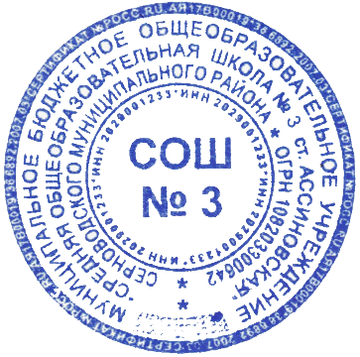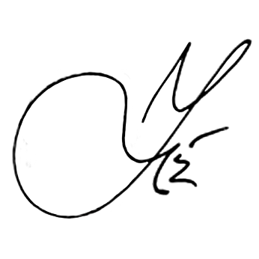

Председатель жюри ___________/ Конгиев Ю.М./